**Инструкция пользователя**

**Организация работы ВКС**

Работа видеоконференцсвязи основана на базе открытой программной системы OpenMeetings, которая предоставляет услуги видеоконференцсвязи, обмена мгновенными сообщениями, белой доски, совместного редактирования документов и других инструментов групповой работы.

**Важно! Для того, чтобы организовать работу видеоконференцсвязи необходимо наличие камеры, микрофона и динамиков на автоматизированном рабочем месте, а также безопасного соединения, организованного из локальной сети.**

Для начала работы со средствами OpenMeetings необходимо в браузере в строке адреса ввести 10.0.16.35 (https://10.0.16.35/openmeetings/signin). При переходе по данной ссылке пользователю высветится окно авторизации. В нем необходимо ввести имя пользователя в формате i.ivanov, пароль от доменной учетной записи и выбрать домен: egov66.ru (рис. 1).

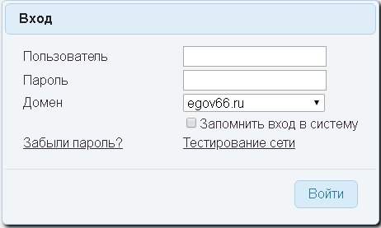

Рисунок 1 – Авторизация

После авторизации вам будет открыто окно с доступными комнатами, в которых можно организовать ВКС (рис. 2).

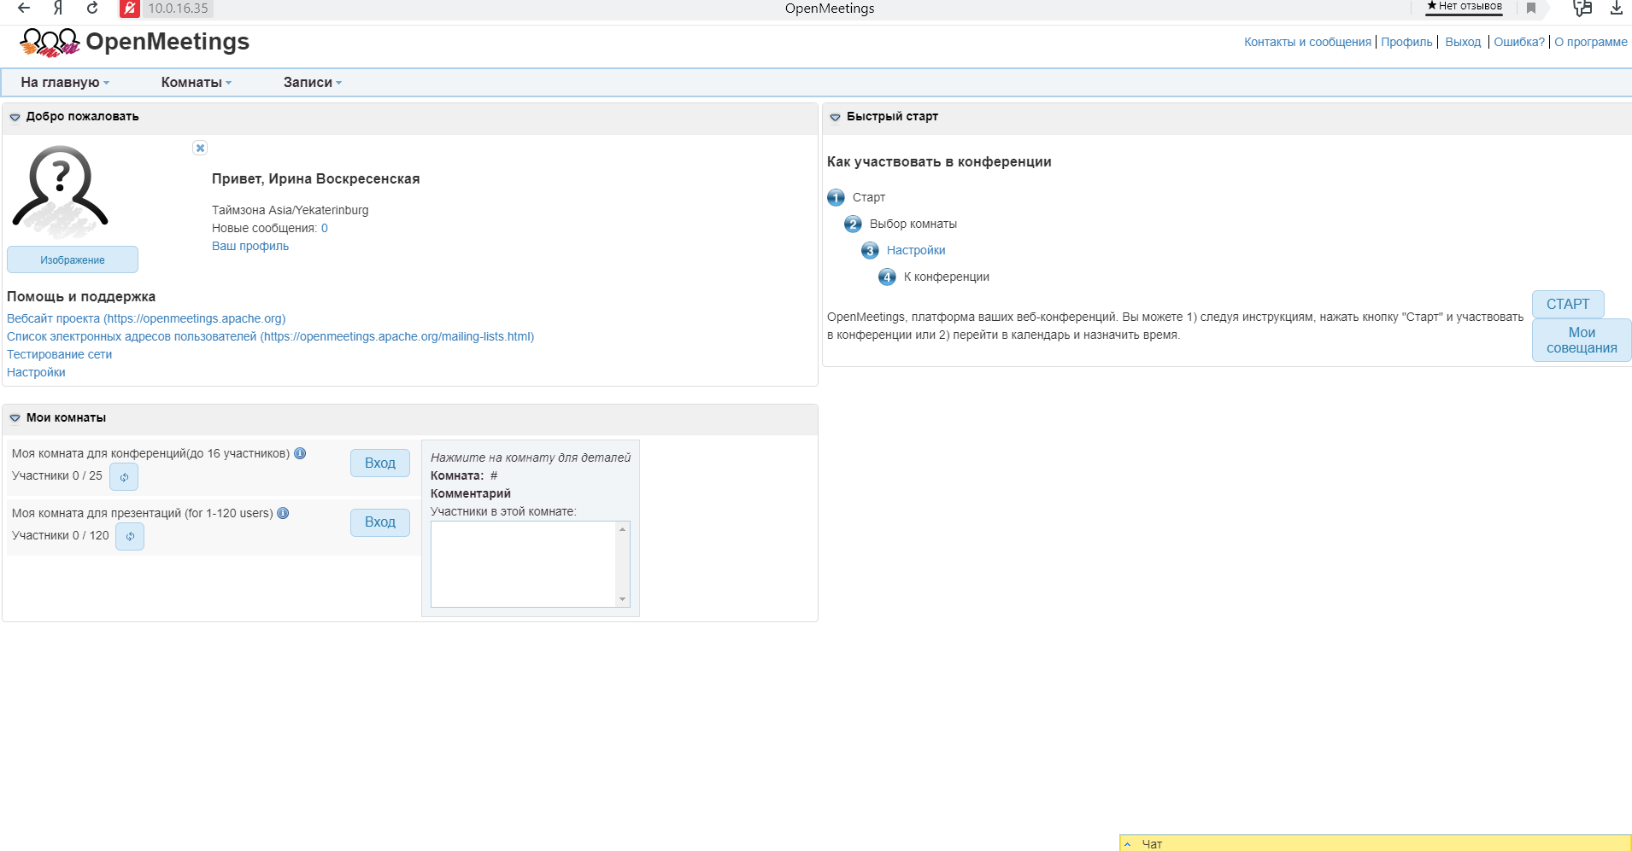

Рисунок 2 – Комнаты для организации работы ВКС

При выборе первой вкладки «На главную» пользователю предоставляется выбор: открыть профиль или перечень совещаний. Домашняя страница загружается при входе и имеет вид, представленный на рисунке 2.

Список совещаний отображается в виде календаря. В верхней части экрана расположены стрелки для пролистывания месяца или года. В правой части экрана пользователю предоставляется возможность выбора отображения совещаний на текущий день, неделю или месяц (рис. 3).

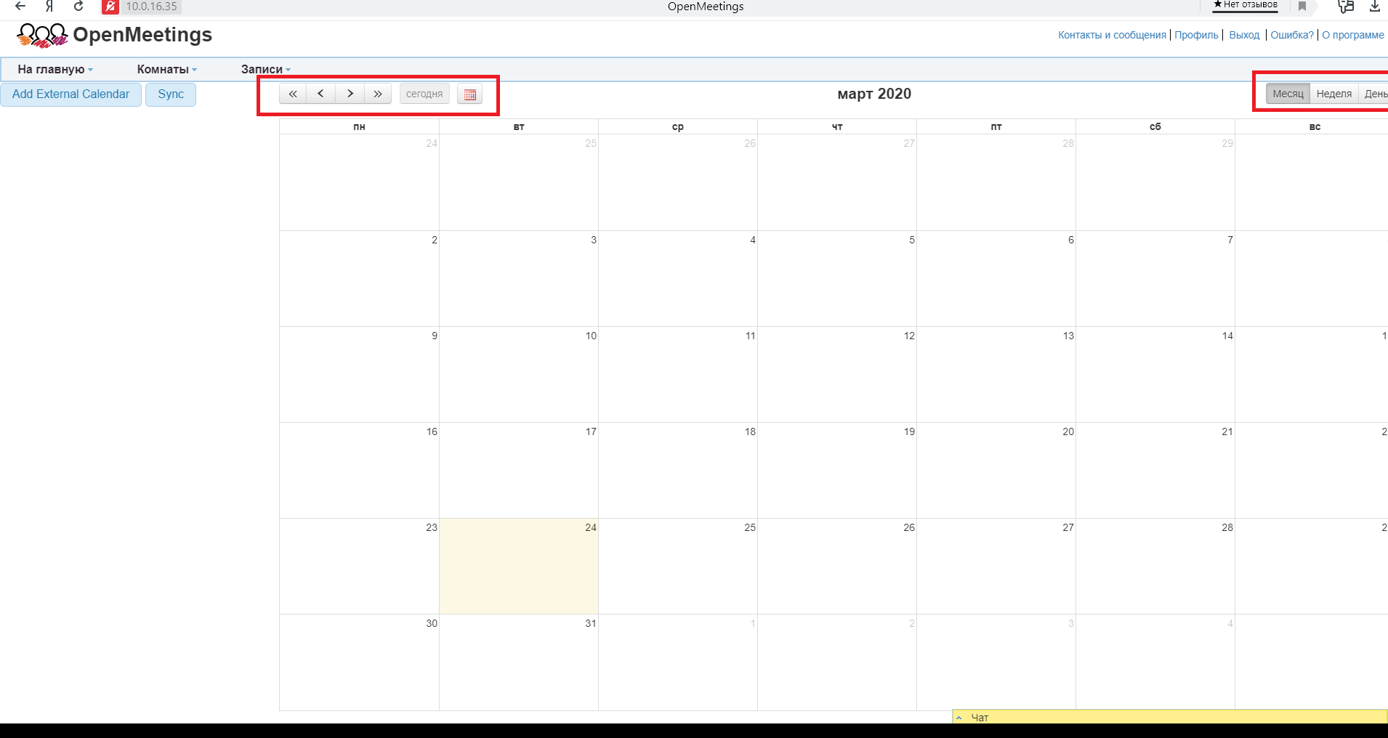

Чтобы создать новое событие/совещание необходимо выбрать день и кликнуть на него один раз левой кнопкой мыши. Действие будет сопровождено выплывающим окном о деталях нового события (рис. 4).

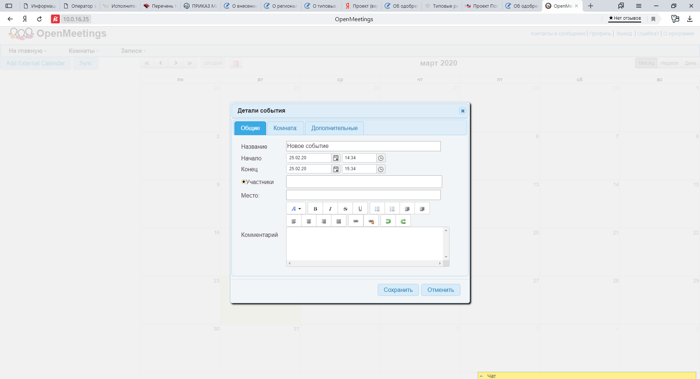

Рисунок 4 – Детали нового события

Вкладка комнаты открывает перечень публичных, приватных и личных комнат. Публичные – комнаты, которыми могут пользоваться все пользователи, приватные – комнаты, которыми могут пользоваться сотрудники одной организации, личные – комнаты для персонального использования, которые созданы через календарь, у них есть начало и конец жизни, то есть они отображаются только в тот момент, когда ими можно пользоваться (рис. 5).

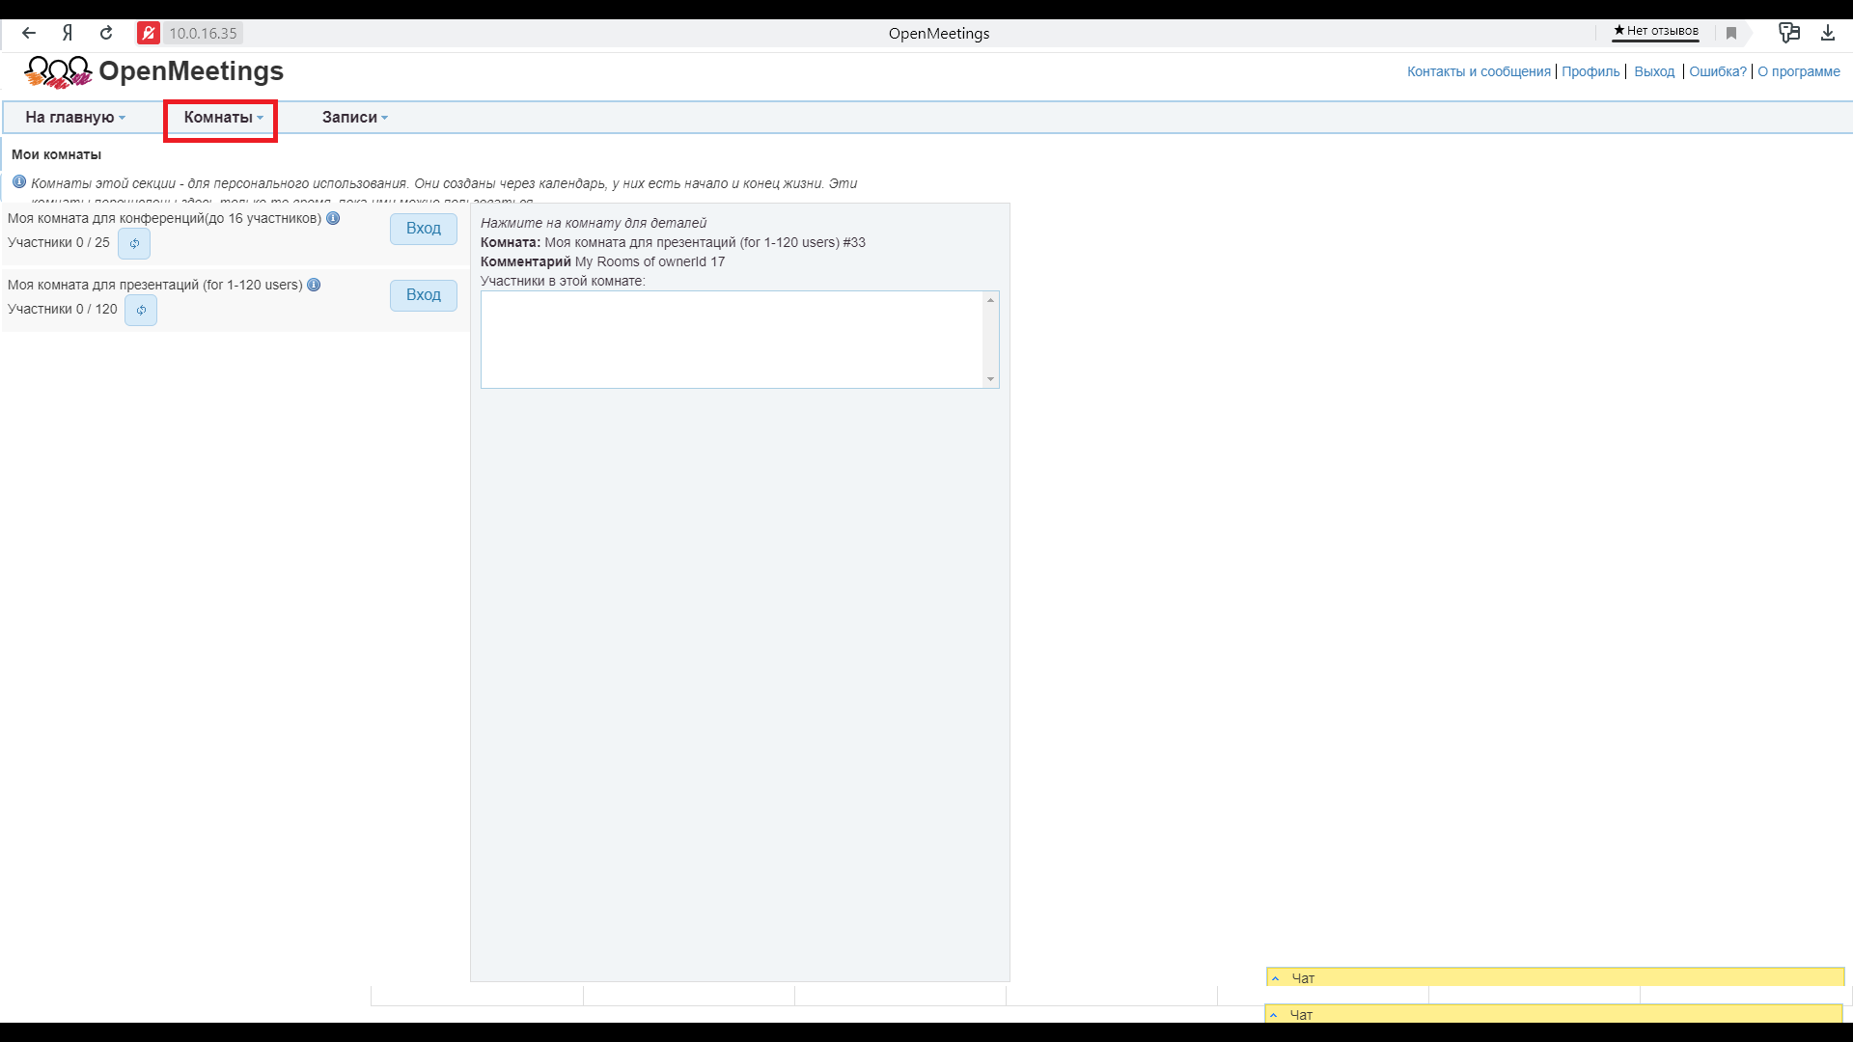

Рисунок 5 – Вкладка комнаты

Для того, чтобы зайти в комнату, необходимо выбрать вкладку «Приватные комнаты» и нажать кнопку «Вход» (рис. 6).

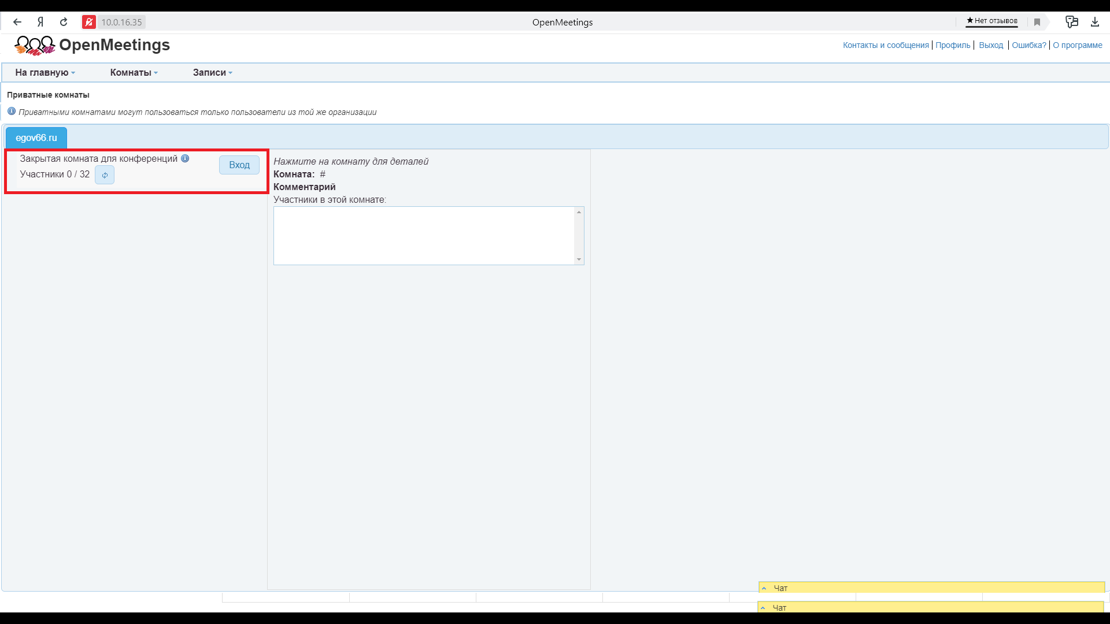

Рисунок 6 – Вход в комнату

После чего пользователь будет перенаправлен в выбранную комнату. Слева в открытом окне отображается перечень участников, в верхней строке пользователь может выйти из комнаты, прикрепить и отправить участникам файл, совершить действие (отправить приглашение, сделать экран общим, отправить заявку на модерацию и т.д.) и создать голосование (опрос, быстрый опрос, результаты опроса или проголосовать) (рис. 7).

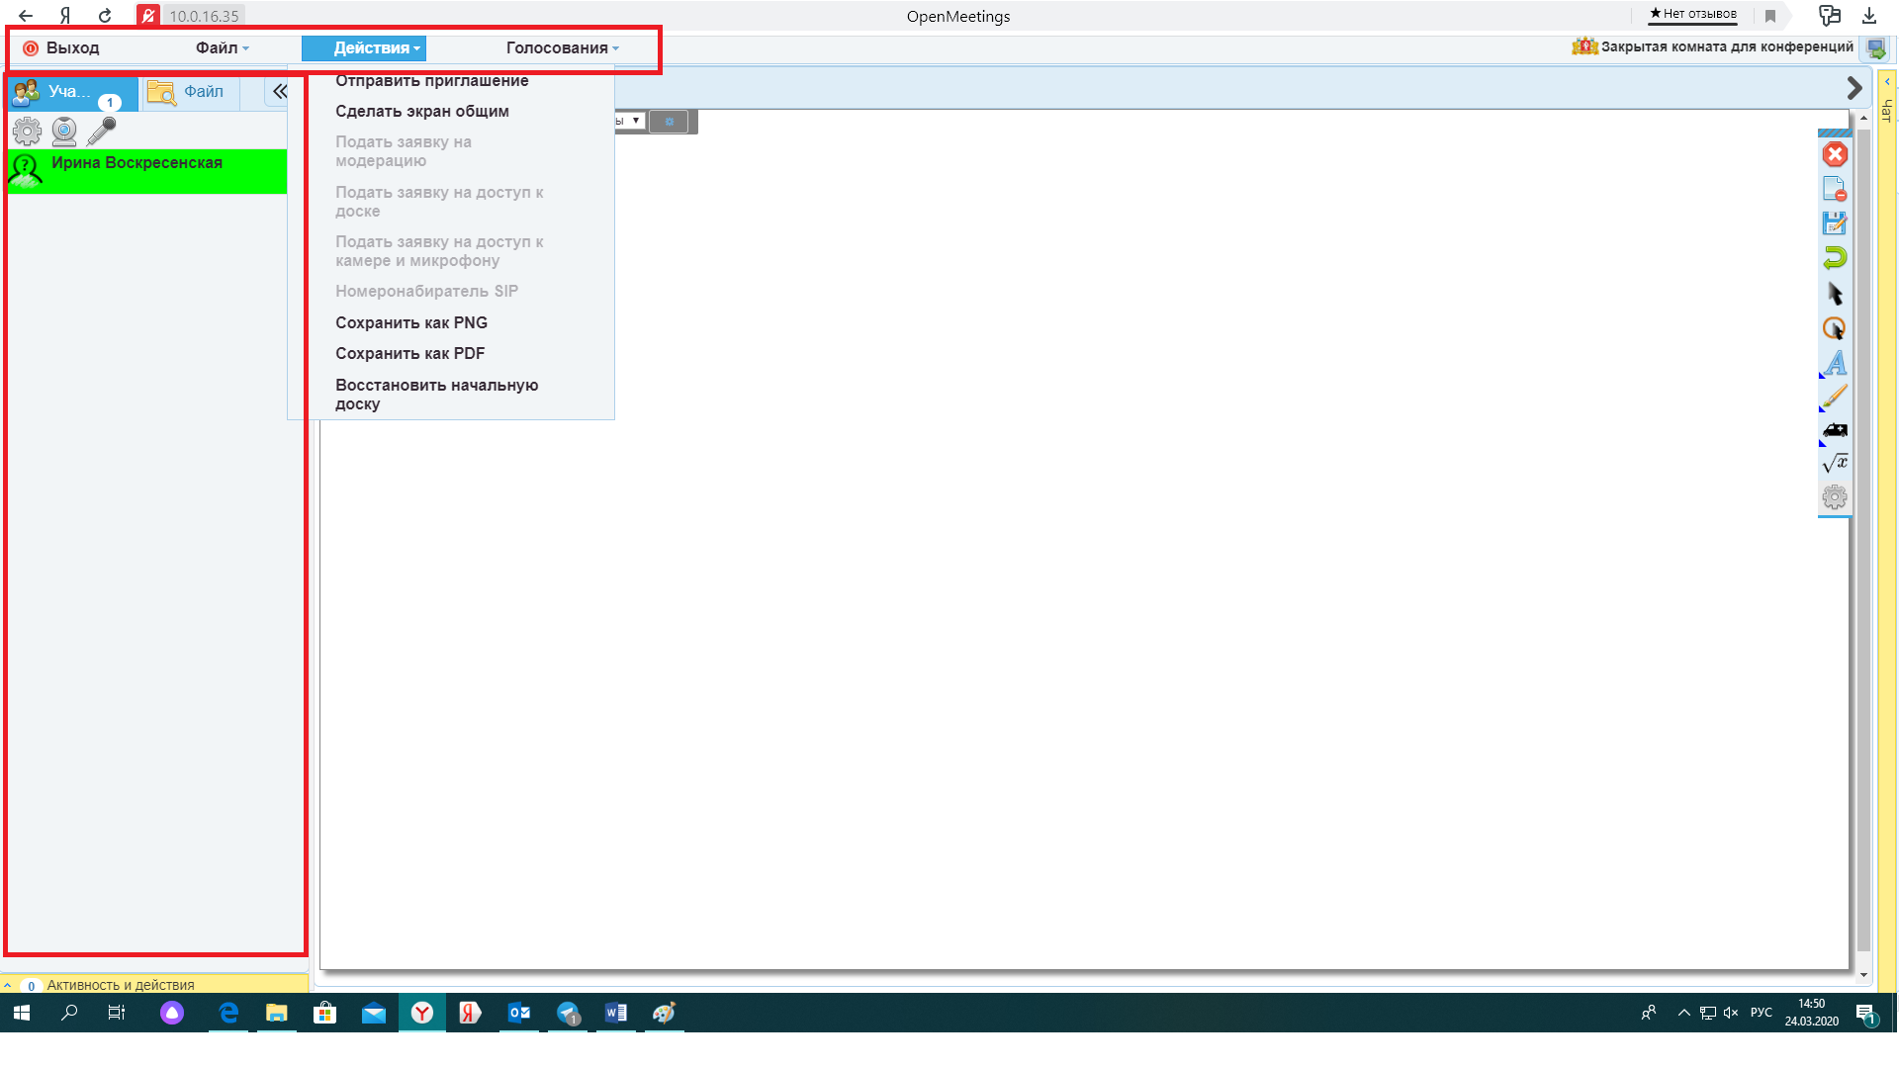

Рисунок 7 – Приватная комната

Для того, чтобы пригласить участников на конференцию необходимо выбрать вкладку «Действия» и выбрать строку «Отправить приглашение». Действие откроет диалоговое окно с параметрами приглашения (рис. 8).

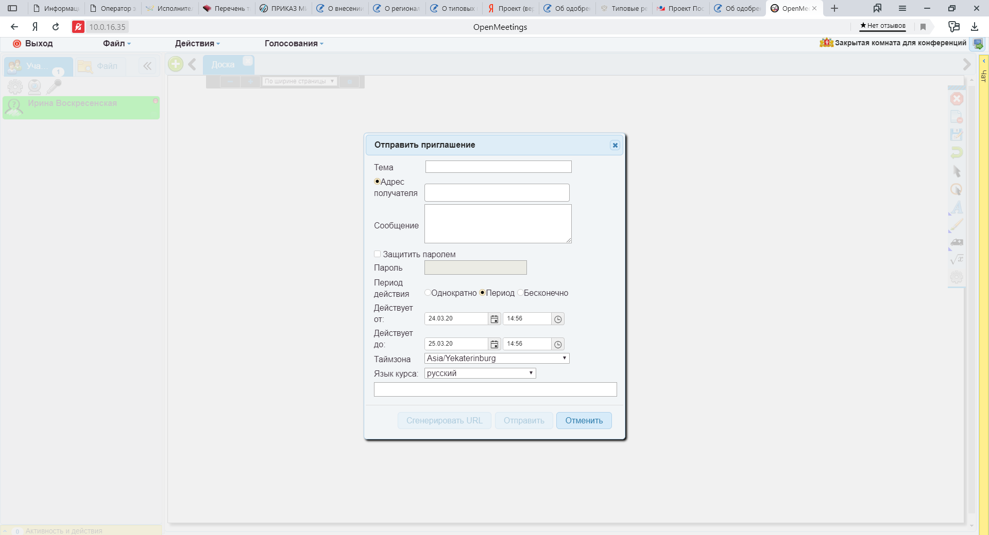

Рисунок 8 – Параметры приглашения

В открывшемся меню пользователю необходимо заполнить тему, выбрать получателей и сгенерировать ссылку, а также указать период проведения. Приглашение будет выслано при нажатии на кнопку «Отправить». Для безопасности приглашение можно защитить паролем.

Для организации отдельной конференц-группы необходимо сообщить электронным письмом на адрес [a.saburov@egov66.ru](mailto:a.saburov@egov66.ru) с темой «ВКС» список логинов и желаемое название конференц-группы. Созданная конференц-группа будет отображаться отдельной вкладкой (рис. 9).

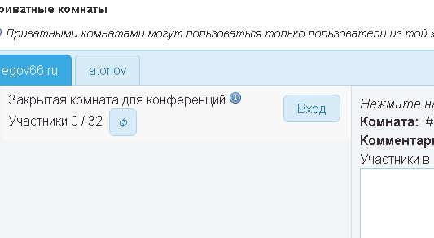

Рисунок 9 – Созданная по запросу конференц-группа

В правом верхнем углу также расположена информация о пользователе: контакты и сообщения (входящие, оправленные и корзина), профиль пользователя с возможным изменением настроек, а также кнопка выхода (рис. 10).

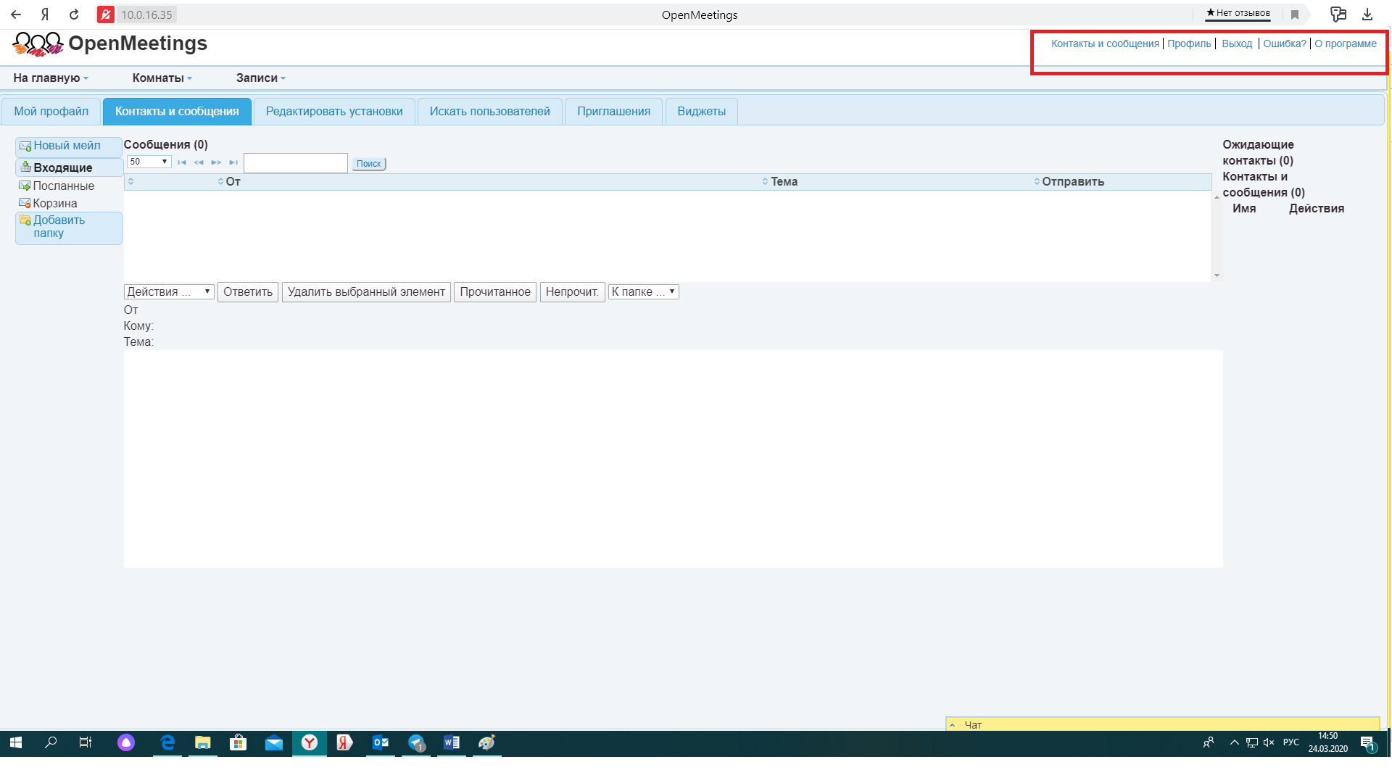

Рисунок 10 – Контактная информация